ZAPISNIK
z 3. redne seje Sveta Krajevne skupnosti Bučna vas, ki je bila, dne 4.3.2019, v prostorih Krajevne skupnosti Bučna vas, s pričetkom ob 19 uri.

Na seji so bili prisotni:
- Tomaž Zoran, predsednik Sveta KS,
- Branko Kralj, podpredsednik Sveta KS,
- Dušan Brudar, član Sveta KS,
- Anton Papež, član Sveta KS,
- Mojca Ljubi, članica Sveta KS,
- Niko Potočar, član Sveta KS,
- Matic Vidic, član Sveta KS,
- Marija Debevec Rakoše, članica Sveta KS.
Opravičeno odsotni:
- Peter Kostrevc, član Sveta KS.

Sejo je pričel in vodil predsednik Sveta KS Bučna vas Tomaž Zoran, po naslednjem dnevnem redu:
1. Ugotovitev sklepčnosti
2. Potrditev zapisnika 2. redne seje Krajevne skupnosti Bučna vas
3. TŠD Bezgavec
4. Pregled potrebnih vzdrževalnih del po posameznih naseljih
5. Mrliška vežica in grobarine
6. Romska problematika
7. Pobude in predlogi o usmeritvi razvoja KS Bučna vas
8. Razno

K 1. Točki
Ugotovitev sklepčnosti Sveta KS Bučna vas
Predsednik Sveta KS Bučna vas je ugotovil, da je na seji prisotnih osem članov Sveta KS Bučna vas, kar je več kot polovica in s tem je seja sklepčna.

SKLEP:
Seja Sveta KS Bučna vas je sklepčna.
Sklep je bil soglasno sprejet.

K 2. Točki
Potrditev zapisnika 2. redne seje Krajevne skupnosti Bučna vas
Pripomb na zapisnik ni bilo.

SKLEP:
Svet KS Bučna vas sprejme zapisnik 2. redne seje sveta KS Bučna vas.
Sklep je bil soglasno sprejet.

K 3. Točki
TŠD Bezgavec
Predsednik društva TSD Bezgavec se ni mogel udeležiti seje svet KS Bučna vas. Tomaž Zoran je v njegovem imenu predstavil delovanje TŠD Bezgavec. Predstavil je glavne projekte (sekanje pirhov, kresovanje,..) in predlagal, da naše sodelovanje ostane na enaki ravni. KS Bučna vas je v preteklosti sodelovala pri organizaciji dogodkov ter hkrati finančno podrla dogodke s kritje dela stroškov hrane. Tomaž je vse člane pozval naj pomagajo pri organizaciji projektov (npr. postavljanju kresa, zbiranje nagrad za dogodek sekanja pirhov,… ).

Svet KS Bučna vas se seznanja z delom TŠD Bezgavec in potrjuje nadaljnje skupno sodelovanje na glavnih projektih.
Sklep je bil soglasno sprejet.

K 4. Točki
Pregled potrebnih vzdrževalnih del po posameznih naseljih

Člani sveta KS Bučna vas so podali nujna vzdrževalna dela za posamezna naselja
- Dol. Kamence
  - Ureditev makadamskih poti
    - ureditev peš poti (mimo studenca pod gostilno Dežman)
Nasutje bi bilo potrebno tekom celotne širini (v dolžini 50-75m). Pri Zagorčevi njivi se naj nasuje leva stran, s tem bi se voda prej odvedla iz ceste in ne bi odplavljala materiala. Uredi se naj breg, odstrani naplavljen material ter kanal za odvodnjavanje vode
  - Ureditev komunalne oskrbe – odpadki
    - zamejitev EKO otok pri gasilskem domu (Dolenje Kamence 3), saj se kontejnerje postavlja v preglednosti trikotnik ter tako povzročajo potencialno nevarnost v prometu
  - Ureditev komunalne oskrbe - vodno omrežje
  - Ureditev javnih objektov
    - ureditev žleba in zunanje razsvetljave na mrliški vežici (uredi Niko Potočar)
    - izgradnja športnega igrišča
  - Ureditev lokalnih cest
- ureditev razpok na lokalni cesti

- Gor. Kamence
  - Ureditev makadamskih poti
    - makadamska cesta proti Bezgavcu (Daljni vrh 1)
    - makadamska cesta proti vodnemu zajetju
    - makadamska cesta od hišne številke 27 do 25b
  - Ureditev komunalne oskrbe – odpadki
    - potrebujemo dva podstavka za zabojnik smeti
    - komunalna služba ne odvaža smeti (le te so postavljene zraven zabojnikov – romi razmetavajo smeti oz. jih mečejo iz zabojnikov)
  - Ureditev komunalne oskrbe - vodno omrežje
    - prestavitev umivalnika (ob cerkvi)
    - postavitev nadzemnega hidranta (lokacija: Pate-Miklič)
  - Ureditev javnih objektov
    - izvedba zaključnega ometa na podpornem zidu
    - ureditev občinske zemlje (v trikotnem križišču)
  - Ureditev lokalnih cest
    - znižanje omejitve hitrosti na odseku Gor. Kamence 1 – Gor. Kamence 32 (šolska pot)
    - ureditev razpok na lokalni cesti
    - trajnostna ureditev bankin ob lokalni cesti Gor. Kamence – Dol. Kamence
    - ureditev strug za meteorno vodo

- Daljni vrh
  - Ureditev makadamskih poti
    - makadamska cesta Papež – Filip
    - makadamska cesta Papež - Dobrava
  - Ureditev komunalne oskrbe – odpadki
    - dodaten zabojnik za odpadke (pri avtobusni postaji)
    - podstavek za zabojnik
  - Ureditev komunalne oskrbe - vodno omrežje
    - postavitev nadzemnega hidranta (lokacija: Boršt)
  - Ureditev javnih objektov
    - postavitev oglasne deske
  - Ureditev lokalnih cest
    - ureditev odtočnega kalana (mulda) nasproti avtobusni postaje
    - asfaltiranje ceste na lokaciji Papež – Filip
    - čiščenje meteornih jaškov
  - Javna razsvetljava
    - izgradnja javne razsvetljave

- Muhaber
  - Ureditev makadamskih poti
  - Ureditev komunalne oskrbe - odpadki
  - Ureditev komunalne oskrbe - vodno omrežje
  - Ureditev javnih objektov
    - popravilo klopi (na avtobusni postaji)
  - Ureditev lokalnih cest
    - postavitev prometnega znaka (odstranjen v času gradnje pločnika)

- Ljubljanska cesta
  - Ureditev makadamskih poti
  - Ureditev komunalne oskrbe - odpadki
  - Ureditev komunalne oskrbe - vodno omrežje
  - Ureditev javnih objektov
  - Ureditev lokalnih cest
    - pločnik od konca Ljubljanske ceste do uvoza Brinje

- Gor. in Dol Kamenje
  - Ureditev makadamskih poti
    - makadamskih poti v skupni dolžini cca.: 500m
  - Ureditev komunalne oskrbe – odpadki
    - dodatni ekološki otok v Dolenjem Kamenju
  - Ureditev komunalne oskrbe - vodno omrežje
    - Gorenje in Dolenje Kamenje v celoti nima ustreznega hidrantnega omrežja. Obstoječi podzemeljski hidranti in oprema za gašenje je neizpravna, zastarela in že dalj časa nepregledana
  - Ureditev javnih objektov
    - izgradnja športnega igrišča
    - postavitev oglasne deske
  - Ureditev lokalnih cest
    - ureditev strug za meteorno vodo
    - v Gorenjem Kamenju in v Kamenjski gori je potrebno obrezati drevesa, ki segajo na vozišče
  - Javna razsvetljava
    - izgradnja javne razsvetljave v Gor. Kamenju

Svet KS Bučna vas se seznanja s potrebnimi vzdrževalnimi deli.
Sklep je bil soglasno sprejet.

K 5. Točki
Mrliška vezica in grobarine

Tomaž Zoran je člane sveta KS Bučna vas seznanil, da objekt mrliška vežica na Dol. Kamencah ne vsebuje potrebne gradbene dokumentacije. Predlagal je, da sprožimo postopek za pridobitev gradbenega dovoljenja za omenjen objekt.

Svet KS Bučna vas se strinja z ureditvijo gradbene dokumentacije za objekt mrliška vežica in pooblašča predsednika Tomaža Zorana za pripravo ocene stroškov ter zbiranju ponudb za realizacijo omenjen storitve.
Sklep je bil soglasno sprejet.

Andrej Redek mora predati vse informacije o grobarinah za grobove na lokacijah Gornje Kamence in Dolnje Kamence. Potrebno je urediti evidence in pripraviti UPN naloge za plačilo grobarin.
Cena grobarine enojnega groba stane 22€, dvojnega pa 32€.

Svet KS Bučna vas se strinja z zneskom grobarine.
Sklep je bil soglasno sprejet.

K 6. Točki
Romska problematika

Predsednik Tomaž Zoran se je udeležil dveh sestankov na temo romske problematike. Priv je potekal na policijski postaji Novo mesto, drugi pa na Mestni občini Novo mesto. Policisti so na prvem sestanku opozorili, da število prijav upada in pozvali vse predstavnike naj prijavljajo neljuba dejanja (izgrede, streljanja,..). Tomaž je na sestanku pri županu Mestne občine Novo mesto izpostavil kraje poljščin in lesa. Predstavniki osnovnih šol so na sestanku predstavili problematiko ne obiskovanja pouka romskih otrok. Izplačilo socialnih transferjev ni pogojeno z obiskom pouka temveč šole.

Svet KS Bučna vas se seznanja s stanjem romske problematike.
Sklep je bil soglasno sprejet.

K 7. Točki
Pobude in predlogi o usmeritvi razvoja KS Bučna vas
Matic Vidic je podal pobudo za projekt Hiking - trail running Bučna vas
V KS imamo čudovito pokrajino, katero sestavljajo gričevnati predeli in pa predvsem z gozdom in travniki poraščena površina, ki nudi enkratno možnost za pohod, kolesarjenje ali tek. Imamo že velik del urejenih poti, ki imajo potencial za razvoj pohodništva, kolesarstva in teka v naravi.
V razvitih Evropskih mestih se turizem vedno bolj usmerja na podeželje in se usmerja na zdrav način preživljanja prostega časa. Glede na danosti, lahko tudi v naši krajevni skušnosti sledimo Evropskim trendom.

Svet KS Bučna pooblašča Matica Vidica, da pripravi podroben predlog projekta Hiking.
Sklep je bil soglasno sprejet.

Matic Vidic je podal tudi pobudo za projekt KS čista skozi vse leto
V okviru mestne občine Novo mesto imamo enkrat letno čistilna akcijo. Tekom akcije se pobere velika večina smeti. Ostaja pa odseki ob lokalnih cestah, ki so na udaru oz. so neprestano onesnaženi. Predlog je, da se na teh odsekih zagotovi tedensko čiščenje.

Lokacije, kjer bi bilo potrebno redno pobirati smeti:
1. Ljubljanska cesta/ Bučna vas - Muhaber
2. Muhaber - Potočna Vas
3. Potočna vas - Kamence - Bučna vas
4. Potočna vas - Hudo
5. Dol. Kamence - Gor. Kamence
6. Gozd Brezovica - Tržiška ulica
7. Ljubljanska cesta - Brinje
8. Pločnik ob viaduktu (od krožišča do križišča)

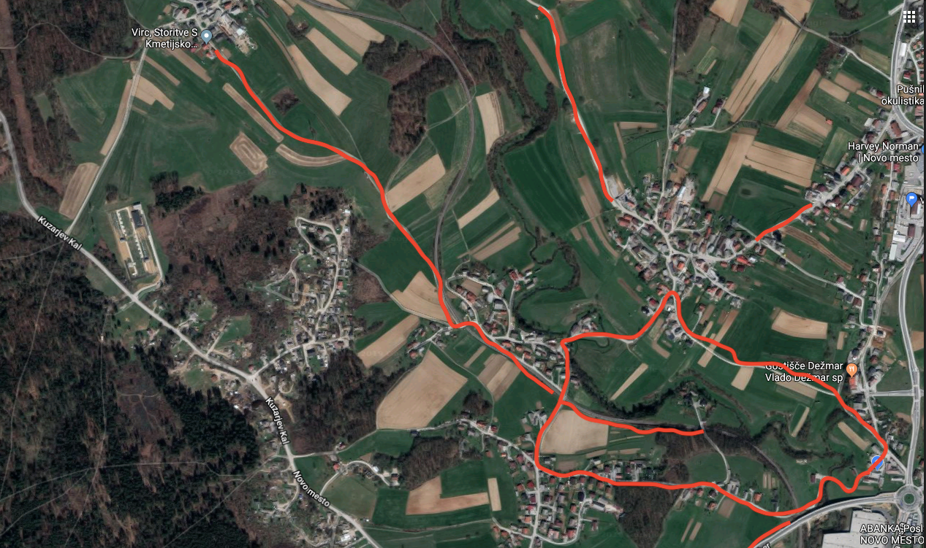
Svet KS Bučna vas se seznanja s pobudo projekta KS čista skozi vse leto.
Sklep je bil soglasno sprejet.

K 8. Točki
Razno
Tomaž Zoran je predal županove informacije:
- mestna občina pripravlja razpis za male čistilne naprave,
- v roku 3 mesec bo mestna občina pripravila plan komunalne ureditve,
- v roku 1 mesca bo mestna občina pripravila plan preplastitev cest za leto 2019,
- pripravlja se projekt za razširitev ceste na lokaciji Redkove domačije (Dol. Kamence).
Ker ni bilo več razprave, se je predsednik prisotnim zahvalil za sodelovanje in prisotnost na seji ter le-to zaključil ob 21.30 uri.

Zapisal:
Branko Kralj Tomaž Zoran
podpredsednik Sveta KS predsednik Sveta KS

